RIWAYAT HIDUP
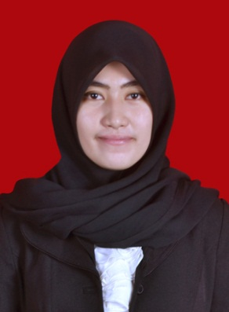
Nurpatmala Pardiman, lahir pada tanggal 20 Januari 1992 di Parepare, Prov. Sulawesi Selatan. Anak pertama dari tiga bersaudara, dari pasangan Pardiman dan Patmawati, S.Pd. Pendidikan yang pertama ditempuh yaitu masuk di Taman Kanak-kanak Kartikatahun 1996.Kemudian pada tahun 1998 melanjutkan pendidikan di SD Inpres Botto Kecamatan Campalagian Kabupaten Polewali Mandar dan lulus pada tahun 2004. Kemudian melanjutkan pendidikan di SMP Negeri 2 Campalagian dan lulus pada tahun 2007. Pendidikan berikutnya dijalani di SMA Negeri 3 Parepare dan pada tahun 2009 pindah ke SMA Negeri 1 Polewali dan dinyatakan lulus pada tahun 2010. Pada tahun yang sama (2010) penulis diterima sebagai mahasiswa Fakultas Ilmu Pendidikan (FIP) Universitas Negeri Makassar (UNM) pada Jurusan Psikologi Pendidikan dan Bimbingan (PPB) Program Studi Bimbingan dan Konseling (BK) Strata Satu (S1) melalui Seleksi Nasional Masuk Perguruan Tinggi Negeri (SNMPTN).

